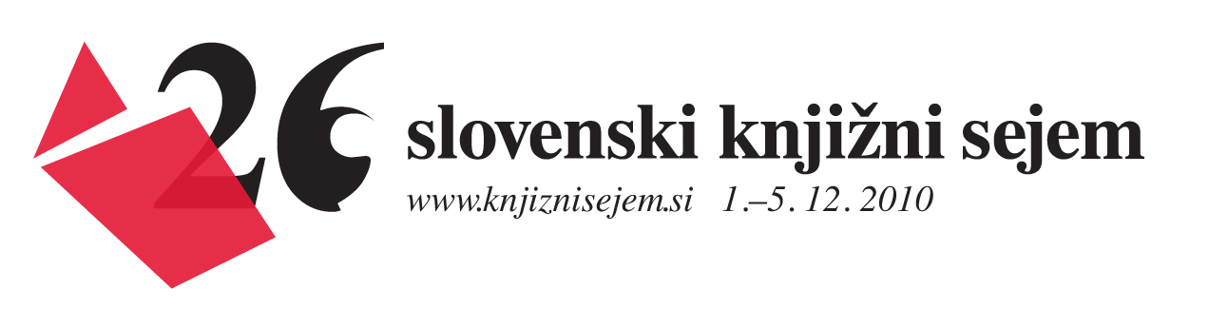
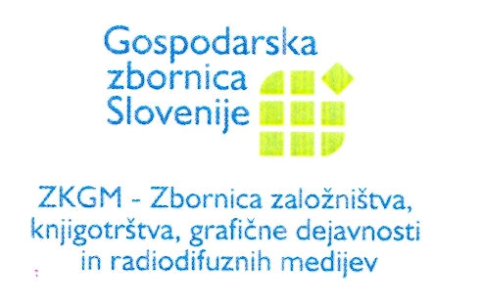

Nagrada za najlepšo slovensko knjigo 2010

Za nagrado za najlepšo slovensko knjigo 2010 se lahko potegujejo dela založnikov iz Republike Slovenije ter knjige iz zamejstva in tujine, ki so bile izdane v slovenskem jeziku s področja književnosti, znanosti in stvarne literature, knjige za otroke in mladino, učbeniki, umetniške monografije, foto monografije, bibliofilske izdaje,...
Žirija v sestavi:
Jerca Vogel
Suzana Bricelj
Tomato Košir
Robert Žvokelj, DAK, d.o.o.
Vesna Brekalo, DOS

